Elektromagnetism –
Elektrostatik
SK1114 HT21-1 Elektromagnetism och vågrörelselära, 7,5 hp

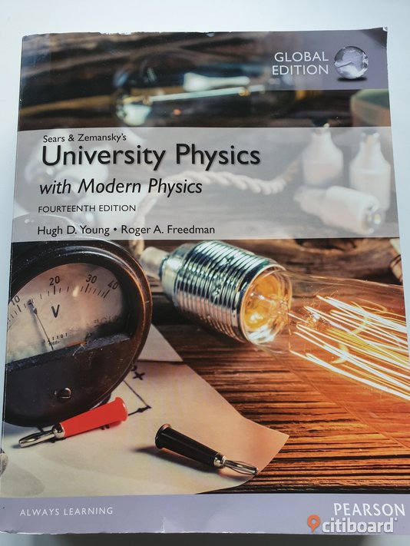
2020-08-24
Kungliga Tekniska Högskolan

Sahand Khodabandehloo
sahandkh@kth.se
sahandkhoda@gmail.com

Kursansvarig och examinator: Martin Viklund
E-mailadress: martin.wiklund@biox.kth.se
Övningsassistent: Karl Ghavidel-Olofsson
E-mailadress: karlolo@kth.se

Föreläsning 5
Måndag 6 september 2021
Konvention: Elektronrörelsen är motsatt strömriktningen
Elektriska laddningar, specifikt elektroner (negativt laddade), kan flytta sig mellan objekt – frågan är vilket objekt som får vilken laddning? Jämför med uppladdningen av en glasstav eller att kamma håret med en kam. Resultatet blir ett över- eller underskott av elektroner på det ena respektive andra objektet. Det som kan klart fastställas är den generella regeln att lika laddningar repellerar (stöter bort) varandra, medan olika laddningar attraherar (drar till sig) varandra.

Coulombs lag
Sambandet mellan laddning och kraft kallas Coulombs lag. Den beskriver både storleken och riktningen av en kraft som verkar mellan två elektriskt laddade partiklar.
$$F_{q}∝\frac{q_{1}∙q_{2}}{r^{2}}⟹\left|F_{q}\right|=k_{e}∙\frac{\left|q_{1}∙q_{2}\right|}{r^{2}}$$
, där $∝$ är proportionalitetstecken, $q_{1}$ och $q_{2}$ partiklarnas laddningar, $r$ avståndet mellan partiklarna och $k$ Coulombs konstant. Den elektriska konstanten $ε_{0}≈8,854187817∙{10}^{-12} \left[\frac{C^{2}}{Nm^{2}} eller \frac{C^{2}}{Vm} \right]$ förekommer i Coulombs lag som en proportionalitetskonstant (permeabilitet i vakuum):
$$\left|F_{q}\right|=\frac{1}{4πε_{0}}∙\frac{\left|q_{1}∙q_{2}\right|}{r^{2}}$$

$Låt q_{1}=q_{2}=Q⟹F_{Q}∝\frac{Q^{2}}{r^{2}}$.
OBS! Kraftens riktning är okänd.

Kraftriktningen
Låt en elektriskt laddad partikel $Q_{1}$ påverkas av en oladdad partikel $Q_{2}$. Den verkande kraften $F_{1}$ på laddningen $Q_{1}$ kan då beskrivas med hjälp av Coulombs lag som
$${\overline{F}}_{1}=\frac{1}{4πε_{0}}∙\frac{Q_{1}∙Q_{2}}{r^{2}}∙{\overline{e}}_{21}$$
, där ${\overline{e}}_{21}$ är enhetsvektorn med riktning från $objekt 2$ (laddningen $Q_{2}$) till $objekt 1$ (laddningen $Q_{1}$).

Elektrostatiskt fält
Den verkande kraften orsakas av det närvarande elektrostatiska (eller elektriska) fältet. Ett elektriskt fält (Eng. electric field) i en given punkt representeras med elektriska fältlinjer, vilka går från positivt till negativt (se Figur 1 och 2). Ju tätare fältlinjer, desto starkare elektriskt fält (och vice versa). På samma sätt som gravitationsfältet orsakar en tyngdkraft, där $g$ är tyngdaccelerationen, som verkar mellan massor, utsätts elektriska laddningar för en kraft orsakad av det elektriska fältet.
$$\left\{\begin{aligned}{\overline{F}}_{g}=m∙\overline{g} \\ {\overline{F}}_{q}=q∙\overline{E}\end{aligned}\right.$$
Genom att tillämpa Coulombs lag kan ett uttryck för fältstyrkan och riktningen av det elektriska fältet från en laddning $Q$ (se Figur 2) i närvaro av en punktladdning $q$, vars laddning är okänd, härledas:
$$\left\{\begin{aligned}{\overline{F}}_{q }=q∙\overline{E} \\ {\overline{F}}_{q}=\frac{1}{4πε_{0}}∙\frac{q∙Q}{r^{2}}\end{aligned}\right.⟹q∙\overline{E}=\frac{1}{4πε_{0}}∙\frac{q∙Q}{r^{2}}⟹\overline{E}=\frac{Q}{4πε_{0}∙r^{2}}$$
Flera närvarande elektrostatiska fält bidrar till en superposition: $E_{tot}=E_{1}+E_{2}+…+E_{n}=\sum_{k=1}^{n}{E_{k}}$

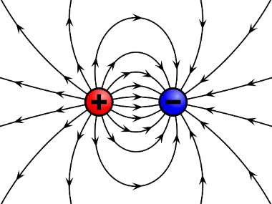
Figur 1 - Elektriska fältlinjer från en positiv och en negativ laddning. Bildkälla: https://sv.wikipedia.org/wiki/Elektriskt_f%C3%A4lt#/media/Fil:VFPt_charges_plus_minus_thumb.svg (hämtad 2021-09-11)

Exempeluppgift
Låt två kända elektriska laddningar $Q_{1}$ och $Q_{2}$ och en okänd $Q_{3}$ befinna sig längst samma linje $\left(x-axeln\right)$, där $Q_{1}$ är i origo. Avståndet från $Q_{1}$ till $Q_{2}$ och $Q_{3}$ motsvaras av $d_{12}=1 m$ respektive $P$. Kända laddningar:
$$\left\{\begin{aligned}Q_{1}=-9 C \\ Q_{2}=+4 C\end{aligned}\right.$$
Fråga: Var ska $Q_{3}$ placeras på $x-axeln$ så att kraften ${\overline{F}}_{3}=\overline{0}$ (nollvektor)?
Lösning:
Kom ihåg: $F_{res}=F_{1}+…+F_{n}$ , där $n>0$.
Vi tillämpar Coulombs lag:
$${\overline{F}}_{3}={\overline{F}}_{1}+{\overline{F}}_{2}=\frac{Q_{1}∙Q_{3}}{4πε_{0}∙P^{2}}∙{\overline{e}}_{13}+\frac{Q_{2}∙Q_{3}}{4πε_{0}∙{\left(P-d_{12}\right)}^{2}}∙{\overline{e}}_{23}=\overline{0} \\ ⟹\frac{Q_{1}∙Q_{3}}{4πε_{0}∙P^{2}}∙\left(1,0,0\right)+\frac{Q_{2}∙Q_{3}}{4πε_{0}∙{\left(P-d_{12}\right)}^{2}}∙\left(1,0,0\right)=\left(0,0,0\right) \\ =\left\{Enhetsvektorerna:VL≠HL\right\} \\ =\frac{Q_{1}∙Q_{3}}{4πε_{0}∙P^{2}}+\frac{Q_{2}∙Q_{3}}{4πε_{0}∙{\left(P-d_{12}\right)}^{2}}=0 \\ =\frac{Q_{3}}{4πε_{0}}\left(\frac{Q_{1}}{P^{2}}+\frac{Q_{2}}{{\left(P-d_{12}\right)}^{2}}\right)=0 \\ =\left\{\left\{\begin{aligned}Q_{3}=0⟹{\overline{F}}_{3}=\overline{0} \\ 4πε_{0}=konstant\end{aligned}\right.\right\} \\ =\frac{-9}{P^{2}}+\frac{+4}{{\left(P-1\right)}^{2}}=0 \\ =\left\{Andragradsekvation\right\} \\ =\left\{\begin{aligned}P_{1}=0,6 m \\ P_{2}=3,0 m\end{aligned}\right.$$

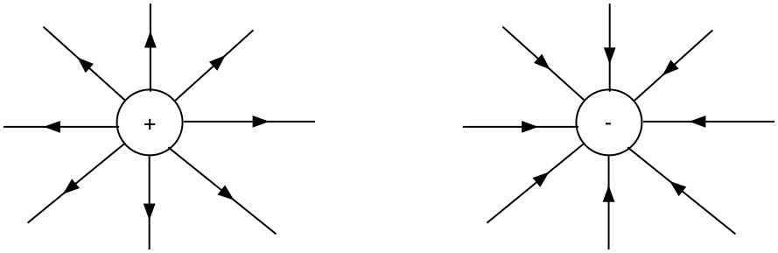
Figur 2 - Fältlinjer med riktning från en positivt och negativt laddad partikel. Bildkälla: http://mattefysik.se/fysik2/kap5/bilder/faltlinjer.png (hämtad 2021-09-14)

Dipol
En elektrisk dipol är en två elektriska laddningar med samma magnitud (styrka) men olika tecken (polaritet) placerade på ett litet avstånd. Vattenmolekylen $\left(H_{2}O\right)$ är en typisk dipol (se Figur 3).
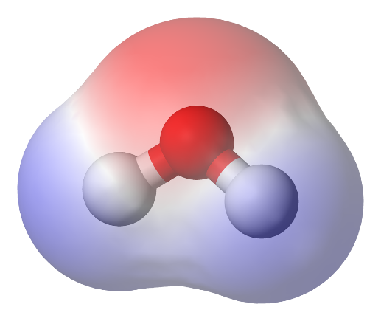
Figur 3 - En vattenmolekyl är polär eftersom elektronfördelningen inte är konstant och att molekylen är V-formad. Det röda området har överskott av negativa laddningar och det blå har underskott på negativa laddningar. Bildkälla: https://upload.wikimedia.org/wikipedia/commons/1/15/Water-elpot-transparent-3D-balls.png (hämtad 2021-09-16)

En enklare modell av en dipol kan jämföras med två närliggande elektriska laddningar ${+Q}_{1}$ och ${-Q}_{2}$ på ett avstånd $d$ från varandra, där $M$ är mittpunkten (se Figur 1). Avståndet till en godtycklig punkt i det elektriska fältet från den positiva laddningen, den negativa laddningen och mittpunkten betecknas $r_{1}$, $r_{2}$ respektive $R$.

Styrkan av det elektriska fältet kan härledas genom att låta
$$\left|+Q\right|=\left|-Q\right|=Q$$
$$r_{1}=r_{2}⟹d_{+QM}=d_{-QM}=\frac{1}{2}d$$
Låt vinkeln mellan $\frac{1}{2}d$ och motsvarande $r$ vara $θ \left[rad\right]$. Med hänsyn till fältlinjernas riktning – från positiv till negativ – kan den totala fältstyrkan beskrivas som $E_{tot}=\left|{\overline{E}}_{x}\right|+\left|{\overline{E}}_{y}\right|$. Komposantuppdelning av dem elektriska fältlinjerna i $x-led$ resulterar i att dem tar ut varandra; således kvarstår komposanterna i $y-led$.
$${\overline{E}}_{x_{+}}={\overline{E}}_{x_{-}}⟹\left|{\overline{E}}_{x}\right|=0$$
$$⟹E_{tot}=\left|{\overline{E}}_{y}\right| \\ =\left|{\overline{E}}_{y_{+}}\right|+\left|{\overline{E}}_{y_{-}}\right| \\ =\frac{Q}{4πε_{0}∙r^{2}}∙\cos\left(θ\right)+\frac{Q}{4πε_{0}∙r^{2}}∙\cos\left(θ\right) \\ =\left\{Pythagoras sats: r^{2}={\left(\frac{d}{2}\right)}^{2}+R^{2}\right\} \\ =\left\{Trigonometri: \cos\left(θ\right)=\frac{\left(\frac{d}{2}\right)}{\sqrt{{\left(\frac{d}{2}\right)}^{2}+R^{2}}}\right\} \\ =\frac{2Q}{4πε_{0}∙\left({\left(\frac{d}{2}\right)}^{2}+R^{2}\right)}∙\frac{\left(\frac{d}{2}\right)}{\sqrt{{\left(\frac{d}{2}\right)}^{2}+R^{2}}} \\ =\frac{Q∙d}{4πε_{0}∙{\left({\left(\frac{d}{2}\right)}^{2}+R^{2}\right)}^{\frac{3}{2}}} \\ =\left\{Notera: För långa, bågiga – men ej korta, raka – fältlinjer gäller approximativt d≪R\right\} \\ ≈\frac{Q∙d}{4πε_{0}∙{\left(R^{2}\right)}^{\frac{3}{2}}} \\ =\frac{Q∙d}{4πε_{0}∙R^{3}}$$
$$⟹E_{tot}=\frac{Q∙d}{4πε_{0}∙R^{3}}$$

Föreläsning 6
Tisdag 7 september 2021

Trådladdning
Laddningsfördelningen över en tråd, trådladdningen, med längden $L$ kan beskrivas med laddningstätheten
$$λ=\frac{Q}{L}=\frac{dQ}{ds}$$
, där enheten är $\frac{C}{m}$. Det uppkommande utåtriktade elektriska fältet kan då beskrivas som en integral av tråden
$$\overline{E}=\int{d\overline{E}}=\int{\frac{dQ}{4πε_{0}∙r^{2}}}∙{\overline{e}}_{r}=\int{\frac{λ∙ds}{4πε_{0}∙r^{2}}∙{\overline{e}}_{r}}$$

Specialfall med lång, rak laddad tråd:
$$Låt ds=dx⟶∞⟹{\overline{E}}_{y}=\int_{-∞}^{+∞}{d{\overline{E}}_{y}}=\int_{-∞}^{+∞}{\frac{λ∙dx}{4πε_{0}∙r^{2}}∙\cos\left(θ\right)}$$
$\left(1\right)$Låt ovanstående ekvation vara $Ekvation \left(1\right)$.
$\left(2\right)$Nu hanteras de polära koordinaterna:
$$\cos\left(θ\right)=\frac{R}{r}⟹r^{2}=\frac{R^{2}}{\cos^{2}\left(θ\right)}$$
$$\tan\left(θ\right)=\frac{x}{R}⟹x=R∙\tan\left(θ\right)⟹\frac{dx}{dθ}=R∙\frac{1}{\cos^{2}\left(θ\right)}⟹dx=\frac{R}{\cos^{2}\left(θ\right)}∙dθ$$
$\left(3\right)$ De polära koordinaterna kan nu substitueras in i $Ekvation \left(1\right)$.
$${\overline{E}}_{y}=\int_{-∞}^{+∞}{d\overline{{\overline{E}}_{y}}}=\int_{-\frac{π}{2}}^{+\frac{π}{2}}{\frac{λ∙dx}{4πε_{0}∙r^{2}}∙\cos\left(θ\right)} \\ =\int_{-\frac{π}{2}}^{+\frac{π}{2}}{\frac{λ∙\left(\frac{R}{\cos^{2}\left(θ\right)}∙dθ\right)}{4πε_{0}∙\left(\frac{R^{2}}{\cos^{2}\left(θ\right)}\right)}∙\cos\left(θ\right)} \\ =\frac{λ}{4πε_{0}∙R}\int_{-\frac{π}{2}}^{+\frac{π}{2}}{\cos\left(θ\right)}∙dθ \\ =\frac{λ}{4πε_{0}∙R}{\left[\sin\left(θ\right)\right]}_{-\frac{π}{2}}^{+\frac{π}{2}} \\ =\frac{λ}{2πε_{0}∙R} \\ ⟹{\overline{E}}_{y}=\int_{-∞}^{+∞}{d\overline{{\overline{E}}_{y}}}=\frac{λ}{2πε_{0}∙R}$$

Gauss sats
Ett elektriskt fält kan beskrivas med hjälp av Gauss sats (Eng. Gauss’s theorem), eller divergenssatsen (Eng. divergence theorem), som ett vektorfält, där varje godtycklig punkt representeras av en fältlinje (vektor) med både styrka och riktning (se Figur 3).
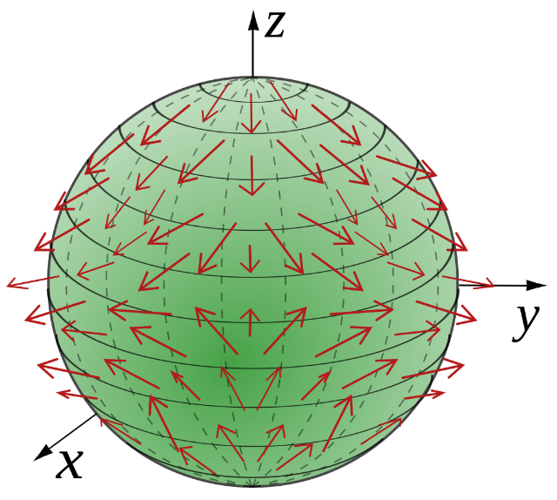
Figur 4 - Exempel på flöden genom en region. Varje vektor kan indikera ett inåt- eller utåtgående flöde. Bildkälla: https://upload.wikimedia.org/wikipedia/commons/thumb/6/6e/Vector_sphere.svg/1024px-Vector_sphere.svg.png (hämtad 2021-09-14)

Den formella beskrivningen för Gauss sats skrivs
$$\frac{Q}{ϵ_{0}}=∯{\overline{E}∙d\overline{s}}$$
, där integralen är över en sluten yta – därav kallad ytintegral – och $ϵ_{0}$ är källstyrkan inuti den så kallade Gauss-ytan. Gauss sats kan härleda det elektriska fältet orsakad av en elektrisk laddning $Q$ kring en punktladdning:
$$\frac{Q}{ϵ_{0}}=∯{\overline{E}∙d\overline{s}}=\left\{\text{Parallella:} \overline{E} || d\overline{s}\right\} \\ =∯{E∙ds}=\left\{E \text{konstant på avstånd }r\right\} \\ =E∯{ds}=\left\{\text{Gauss-ytan är en sfär}\right\} \\ =E∙4πr^{2} \\ ⟹E=\frac{Q}{4πϵ_{0}∙r^{2}}$$

Tänk på:
- Vilken form har Gauss-ytan?
- Var finns E-fältet?
- Vilken riktning har E-fältet?

Tillämpning av Gauss sats på laddad tråd
Vi kan tillämpa Gauss sats på en trådladdning med radien $R$, längden $L$ och laddningen $Q$ (se Figur 5):
$$\frac{Q}{ϵ_{0}}=∯{\overline{E}∙d\overline{s}}$$
$$Q=λ∙L⟹\frac{λ∙L}{ϵ_{0}}=∯{\overline{E}∙d\overline{s}} \\ ={\oint{\overline{E}∙d\overline{s}}}_{mantelyta}+{\oint{\overline{E}∙d\overline{s}}}_{lock}+{\oint{\overline{E}∙d\overline{s}}}_{botten} \\ =\left\{\overline{E} ⊥ d\overline{s}⟹skalärprodukten blir noll \right\} \\ ={\oint{\overline{E}∙d\overline{s}}}_{mantelyta} \\ =\left\{\overline{E} || d\overline{s}\right\} \\ ={\oint{E∙ds}}_{mantelyta} \\ =E{\oint{ds}}_{mantelyta} \\ =E∙\left(2πR∙L\right) \\ ⟹\frac{λ∙L}{ϵ_{0}}=E∙2πR∙L \\ ⟹E=\frac{λ}{2πϵ_{0}∙R}$$

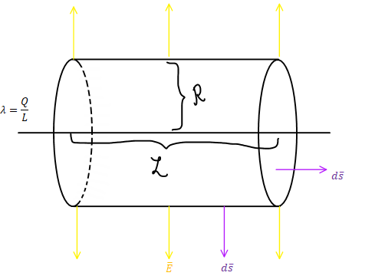
Figur 5 - Trådladdning. Bildkälla: Microsoft OneNote 2016 (hämtad 2021-09-18)

Tillämpning av Gauss sats på ytladdning
För varje form (objekt) fördelas all elektrisk laddning över ytan; innanför ytan finns inga laddningar. OBS! Detta betyder inte att nettoladdningen är noll. Laddningsfördelningen över en yta $A$ kan beskrivas med ytladdningen
$$σ=\frac{Q}{A}=\frac{dQ}{dA}$$
, där enheten är $\frac{C}{m^{2}}$. Vi kan tillämpa Gauss sats på en ytladdning med arean $A$ och laddningen $Q$ för att härleda en allmän formel för olika ytor (se Figur 6). Notera: Böjda fältlinjer approximeras bort i beräkningar.

$$\frac{Q}{ϵ_{0}}=∯{\overline{E}∙d\overline{s}}$$
$$Q=σ∙A⟹\frac{σ∙A}{ϵ_{0}}=∯{\overline{E}∙d\overline{s}} \\ =\left\{\overline{E} || d\overline{s}\right\} \\ =∯{E∙ds} \\ =E∯{ds} \\ =E∙A \\ ⟹\frac{σ∙A}{ϵ_{0}}=E∙A \\ ⟹E=\frac{σ}{ϵ_{0}}$$

Tillämpning av Gauss sats på en sfär
$$\frac{Q}{ϵ_{0}}={∯{\overline{E}∙d\overline{s}}}_{sfär}={∯{E∙ds}}_{sfär}=E∙4πR^{2} \\ ⟹E=\frac{Q}{4πϵ_{0}∙R^{2}}$$
, där $R>r$.

Om distansen $d$ från en punkt på sfärens yta tvärs över till laddningarnas position (strax innan ytan av sfären) är mindre än sfärens radie $r$, är det elektriska fältet noll:
$$d<r⟹E=0$$
Storleken på $r$ spelar således ingen roll ty Gauss-ytans radie alltid kommer vara större än sfärens radie.

Föreläsning 7
Tisdag 7 september 2021

Dipol i elektriskt fält

Fall 1 – Homogent elektriskt fält
En dipol som befinner sig i ett homogent elektriskt fält utövar ett dipolmoment (se Figur 7). Det elektrostatiska fältet bidrar till att elektriska attraktioner (och repulsioner) uppkommer för ändarna; kraftresultanten blir noll, men ett kraftmoment utövas.
$$\left\{\begin{aligned}F_{+}=\overline{E}∙\left(+Q\right) \\ F_{-}=\overline{E}∙\left(-Q\right)\end{aligned}\right.⟹{\overline{F}}_{netto}=F_{+}+F_{-}=0$$
$$\overline{p}=Q∙\overline{d}$$
, där $\overline{d}$ är avståndet från dipolens positivt och negativt laddade ände. Kraftmoment, eller vridmoment, är ett mått på kraftens förmåga att vrida ett objekt kring en viss axel.
$$\overline{M}=\left\{arm ∙ kraft\right\}=\overline{l} x \overline{F}=\overline{d} x \left(Q∙\overline{E}\right)=Q∙\overline{d} x \overline{E}=\overline{p} x \overline{E} \\ ⟹\overline{M}=\overline{p} x \overline{E} \\ ⟹\left|\overline{M}\right|=\left|\overline{p} x \overline{E}\right|=\left|\overline{p}\right|∙\left|\overline{E}\right|∙\sin\left(θ\right)$$

Fall 2 – Inhomogent elektriskt fält
En dipol som befinner sig i ett inhomogent elektriskt fält orsakad av en trådladdning utövar en attraherande eller repellerande kraft beroende på polariteten av änden av dipolen (se Figur 8). Antagande: ${\overline{F}}_{netto}≠0$
$${\overline{F}}_{netto}={\overline{F}}_{-}+{\overline{F}}_{+}=Q∙{\overline{E}}_{\left(L\right)}-Q∙{\overline{E}}_{\left(L+d\right)}$$
$$\left|{\overline{F}}_{netto}\right|=Q∙\frac{λ}{2πε_{0}∙L}-Q∙\frac{λ}{2πε_{0}∙\left(L+d\right)} \\ =Q∙\frac{λ∙\left(L+d\right)}{2πε_{0}∙L∙\left(L+d\right)}-Q∙\frac{λ∙L}{2πε_{0}∙\left(L+d\right)∙L} \\ =\frac{Q∙λ∙d}{2πε_{0}∙L∙\left(L+d\right)} \\ =\left\{d≪L\right\} \\ ≈\frac{Q∙d∙λ}{2πε_{0}∙L^{2}} \\ =\frac{p∙λ}{2πε_{0}∙L^{2}}$$

Elektrisk (potentiell) energi
Elektrisk eller potentiell energi representeras av
$$U_{\left(\overline{r}\right)}=\frac{W_{e}}{Q}=\frac{\int{\overline{F}∙d\overline{s} }}{Q}=\int{\frac{\overline{F}}{Q}∙d\overline{s} }=\int_{nollnivå}^{\overline{r}}{\overline{E}∙d\overline{s}}$$
, där enheten volt kan härledas som $\left[U\right]=\frac{\left[W\right]}{\left[Q\right]}=\frac{J}{C}=V$.
Den elektriska energin som uppstår för en punktladdning (”källpunkten”) $Q$ från ett oändligt avstånd till en aktuell punkt $\overline{r}$ kan beskrivas som
$$U_{\left(\overline{r}\right)}=\int_{∞}^{\overline{r}}{\overline{E}∙d\overline{s}}=\int_{∞}^{\overline{r}}{\frac{Q}{4πε_{0}∙r^{2}}}∙{\overline{e}}_{r}∙ds \\ =\left\{Integrerar mot+Q: {\overline{e}}_{r}∙ds⟹1∙dr∙\cos\left(π\right)=-dr\right\} \\ =\int_{∞}^{\overline{r}}{\frac{Q}{4πε_{0}∙r^{2}}}∙\left(-dr\right) \\ =-\frac{Q}{4πε_{0}∙r^{2}}\int_{∞}^{\overline{r}}{\frac{1}{r^{2}}}∙dr \\ =-\frac{Q}{4πε_{0}∙r^{2}}{\left[\frac{1}{r}\right]}_{∞}^{r} \\ =-\frac{Q}{4πε_{0}∙r} \\ ⟹U_{\left(r\right)}=-\frac{Q}{4πε_{0}∙r}$$

Elektrisk spänning
Elektrisk spänning eller potentialskillnad är skillnaden i elektrisk potential mellan två punkter. Den elektriska spänningen som genereras i ett elektrostatiskt fält motsvarar det arbete som uträttas för en godtycklig väg mellan punkterna (se Figur 9). Därför är elektrisk spänning i princip samma sak som elektromotorisk kraft (Eng. electromotive force). En laddningsmängd $Q$ som transporteras från punkt $A$ till punkt $B$ kan beskrivas enligt
$$U_{AB}=\int_{A}^{B}{\overline{E}∙d\overline{s}}=\left| \frac{Q}{4πε_{0}}\left(\frac{1}{r_{B}}-\frac{1}{r_{A}}\right) \right|$$

En potentialvandring från och slutligen tillbaka till punkt A motsvarar av den elektriska potentialen noll; detta kallas Kirchhoffs lag.
$$U_{AA}=\int_{A}^{A}{\overline{E}∙d\overline{s}}=0$$

